Nuevas vistas para el escenario de la Escape Room sobre discurso de odio



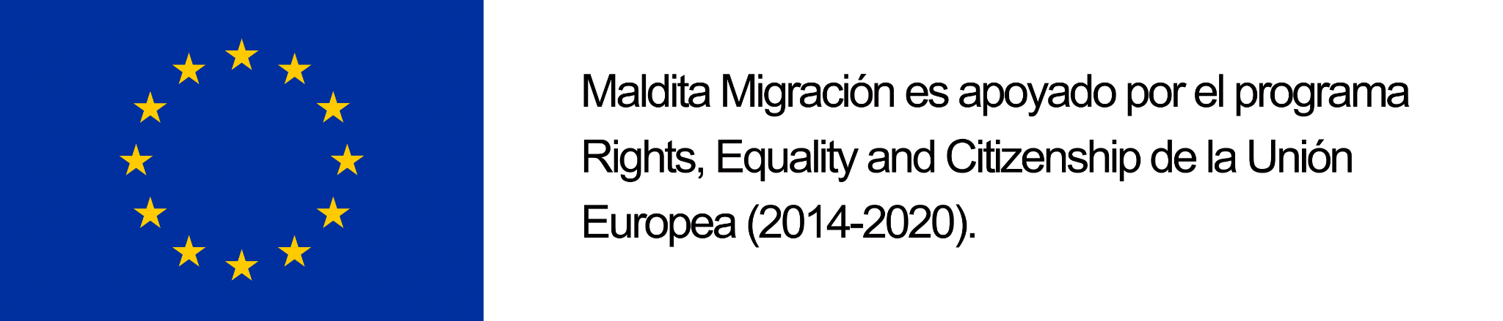

# Escenario

|  |  |
| --- | --- |
| **Vistas de la Escape Room** | |
| **Vista** | **Comentarios** |
| V1.1.6 | Esta vista muestra en detalle el cuaderno de notas que está dentro del bolso de la periodista (el cual se muestra en la vista V1.1.1). El cuaderno debe mostrarse abierto por una página cualquiera y dicha página debe estar en blanco. |
|  |  |
|  |  |
| V2.1.X |  |
| V2.1.X |  |
| V3.1.X |  |
| V3.1.X |  |
| V4.1.X |  |
| V4.1.X |  |

Para las vistas V3.1 y V3.1.3 en el futuro van a hacer falta otras dos versiones, una en italiano y otra en inglés, cada una con un póster diferente en su idioma correspondiente. Estamos a la espera de que se determine que póster incluir en cada una de estas versiones.